Mastère 2 Cybersécurité
Projet M2 Mise en place d’un SOC externalisé
Rendu groupe Daylight / Cyber Trust
Équipe : Yvan FOCSA, Youssef GUERNIOU, Kilyan FELIX, Mahamadou DIACOUMBA
Client fictif : Daylight
Prestataire : Cyber Trust
Année 2025-2026
Champ | Valeur
Type de document | Rendu groupe version de travail structurée
Sujet | SOC externalisé pour un réseau d’audioprothésistes
Objectif | Présenter le besoin, la solution technique, le démonstrateur, les preuves et la trajectoire d’industrialisation
Références relues | Cadre pédagogique Projet Étude CS 2025-2026, Cahier des charges Projet M2 CS 2025

Sommaire

Mettre à jour le sommaire dans Word avant export PDF.

1. Présentation de l’entreprise et de l’équipe projet
Daylight est un réseau fictif d’environ trente centres d’audioprothésistes. Les équipes manipulent des rendez-vous, des informations CRM, des dossiers patients et des données administratives. Le SI repose sur des postes de travail, des serveurs internes, des applications métiers, de la messagerie et des équipements réseau répartis sur plusieurs sites.
Cyber Trust agit comme prestataire SOC externalisé. L’objectif est de fournir une plateforme de démonstration fonctionnelle, sécurisée, documentée et industrialisable. La solution doit centraliser les événements de sécurité, détecter les comportements suspects, produire des dashboards lisibles et proposer des procédures de réponse.
Membre | Rôle projet | Responsabilités défendues
Yvan FOCSA | Architecte solution | Architecture, segmentation, pfSense, zones réseau, flux, cible production.
Youssef GUERNIOU | Ingénieur SIEM Wazuh | Déploiement Wazuh, agents, collecte, règles, RBAC, dashboards SIEM.
Kilyan FELIX | Lead détection et qualification | Qualification des alertes, priorisation, SLA, reporting, synthèse client.
Mahamadou DIACOUMBA | Exploitation et réponse | Runbooks, playbooks, procédures, exploitation lab, REX incidents.

2. Analyse de la problématique et solution proposée
Daylight manque de ressources internes pour surveiller en continu son SI multi-site. Les risques prioritaires concernent les accès anormaux aux dossiers patients, les attaques par force brute, l’usage USB, les modifications de privilèges, les flux réseau non autorisés et les incidents de messagerie. Le SOC Cyber Trust répond à ce besoin par une supervision centralisée et reproductible.
Brique SI | Besoin de monitoring | Réponse Cyber Trust
Postes de travail | Authentifications locales, exécutions suspectes, usage USB | Agents Wazuh, SCA, règles USB et endpoint.
Routeurs / Firewall | Flux réseau, accès non autorisés, configuration | pfSense, syslog UDP 514, alertes 110010 et 110020.
Applications métiers | Logs CRM/RDV/dossiers patients, accès anormaux | Logs applicatifs Daylight et règles métier 100110 à 100140.
Serveurs internes | Accès partages, brute force, élévation de privilèges | Serveur Linux simulé, auth.log, règles SSH/PAM.
Messagerie | Phishing, spam, pièces jointes | Scénarios simulés et playbooks de traitement.

3. Gestion des coûts et choix de MVP
Le MVP privilégie des composants open source et reproductibles afin de concentrer le budget sur l’expertise, la configuration et la documentation. Wazuh et pfSense Community Edition réduisent le coût logiciel initial, tout en permettant de démontrer les fonctions attendues : collecte, règles, dashboards, RBAC, logs firewall et procédures.
Poste | Choix MVP | Coût logiciel | Remarque production
SIEM | Wazuh single-node Docker | 0 € licence | Séparer Manager, Indexer et Dashboard en production.
Firewall | pfSense CE en VM VMware | 0 € licence | Prévoir appliance ou HA pour sites critiques.
Lab | Docker, conteneur serveur-01, VM pfSense | 0 € licence | Industrialiser via templates et sauvegardes.
Exploitation | Runbooks, playbooks, REX | Temps projet | À intégrer dans un contrat d’infogérance.

4. Présentation de la solution technique
La solution repose sur Wazuh pour la collecte, l’analyse, l’indexation et la visualisation des alertes. pfSense apporte le filtrage réseau, la segmentation et les logs firewall. Les sources obligatoires sont couvertes : endpoint Windows, serveur Linux simulé, application métier Daylight, et logs réseau pfSense.
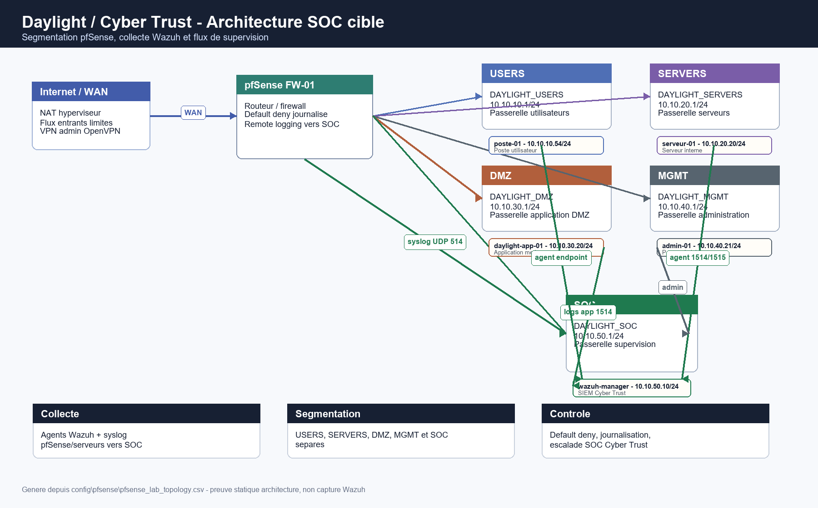
Architecture globale de la solution Daylight / Cyber Trust
Composant | Rôle | Ports / données clés
Wazuh Manager | Analyse et règles de détection | 1514/TCP agents, 1515/TCP enrôlement, 514/UDP syslog, 55000/TCP API
Wazuh Indexer | Stockage et recherche | 9200/TCP
Wazuh Dashboard | Interface web et dashboards | 443/TCP
pfSense | Firewall, filtrage, logs réseau | WAN 192.168.5.128, LAN 10.10.40.1, syslog vers 10.10.50.10:514
serveur-01 | Serveur Linux simulé | auth.log, SSH, brute force simulée
Daylight app | Logs métier patients/RDV/CRM | Règles 100110, 100120, 100130, 100140

5. Démonstrateur opérationnel
Le démonstrateur est constitué d’un lab Wazuh Docker, d’un conteneur serveur Linux, de logs applicatifs Daylight simulés et d’une VM pfSense. Cette approche répond à la consigne de simulation d’un SI client par VMs ou conteneurs et permet de rejouer des scénarios attaque/safe.
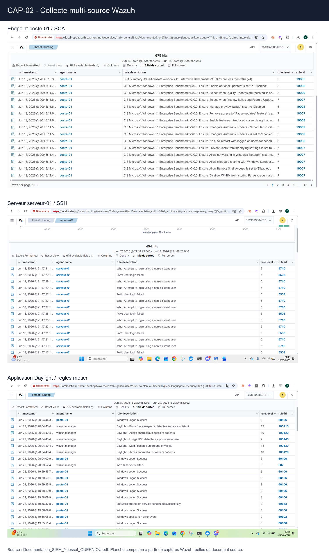
Agents et sources Wazuh raccordés au démonstrateur
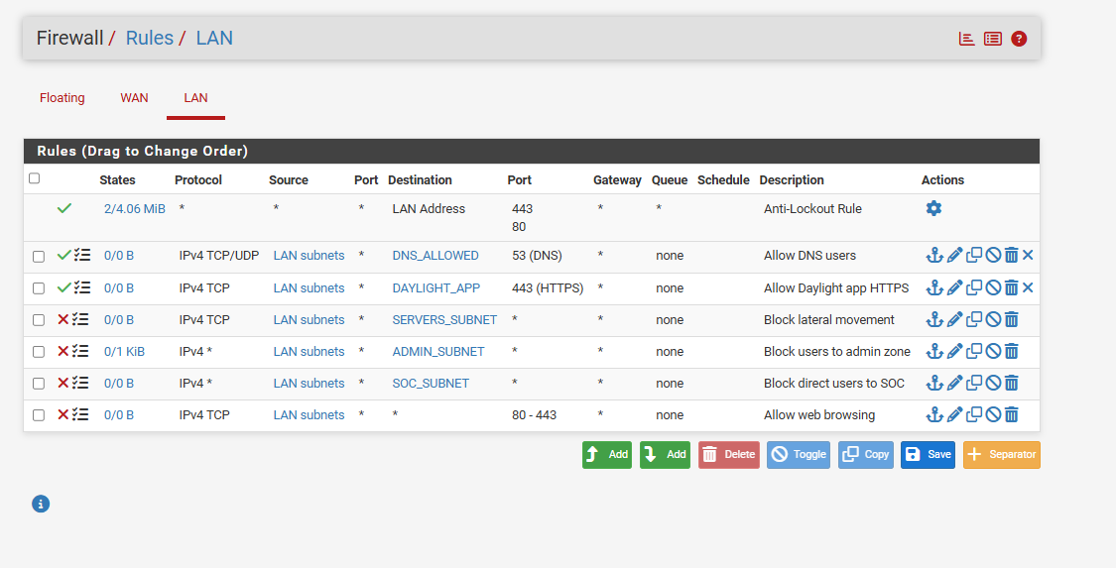
Règles pfSense LAN : autorisations nécessaires et blocages critiques
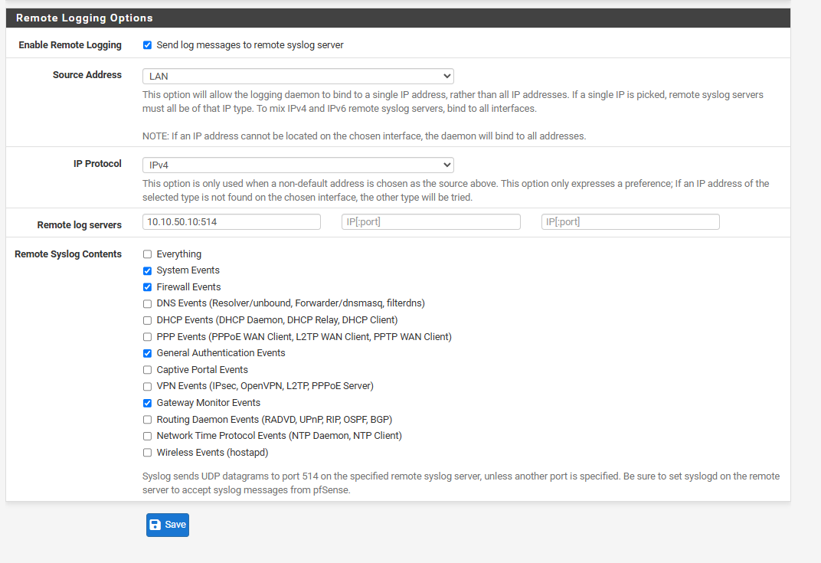
Configuration syslog pfSense vers Wazuh

6. Dashboards, alertes et RBAC
Les dashboards répondent au besoin de lisibilité et de segmentation des vues. Le dashboard technique aide l’analyste à explorer les alertes par source, règle et sévérité. Le dashboard exécutif synthétise la volumétrie, les alertes critiques et la répartition par site. Les comptes admin, analyste et supervision matérialisent la segmentation par rôles demandée.
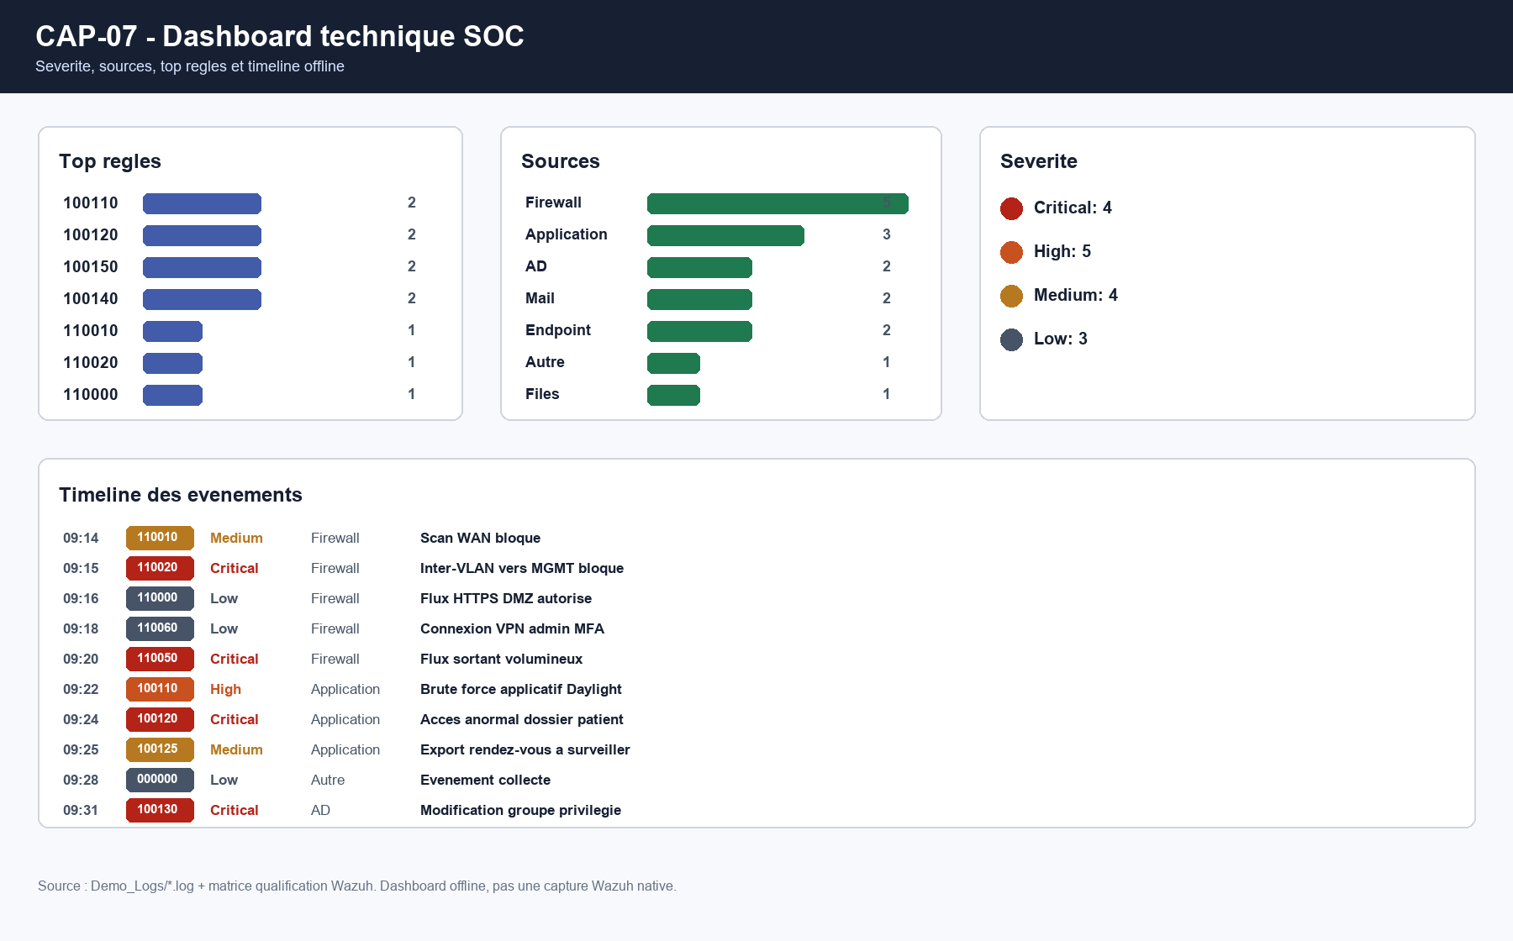
Dashboard technique : alertes par sévérité, source et règle
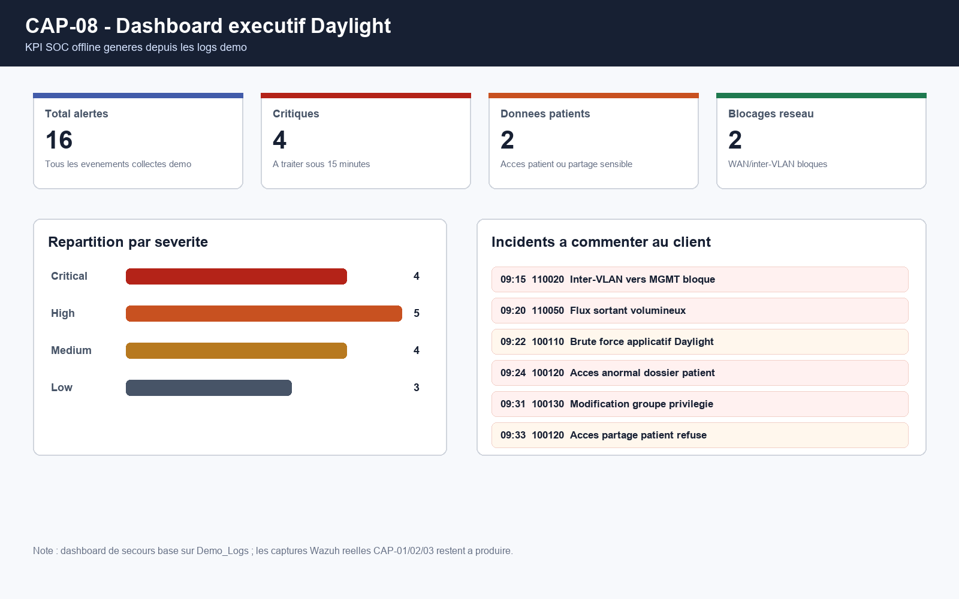
Dashboard exécutif : synthèse client et criticité
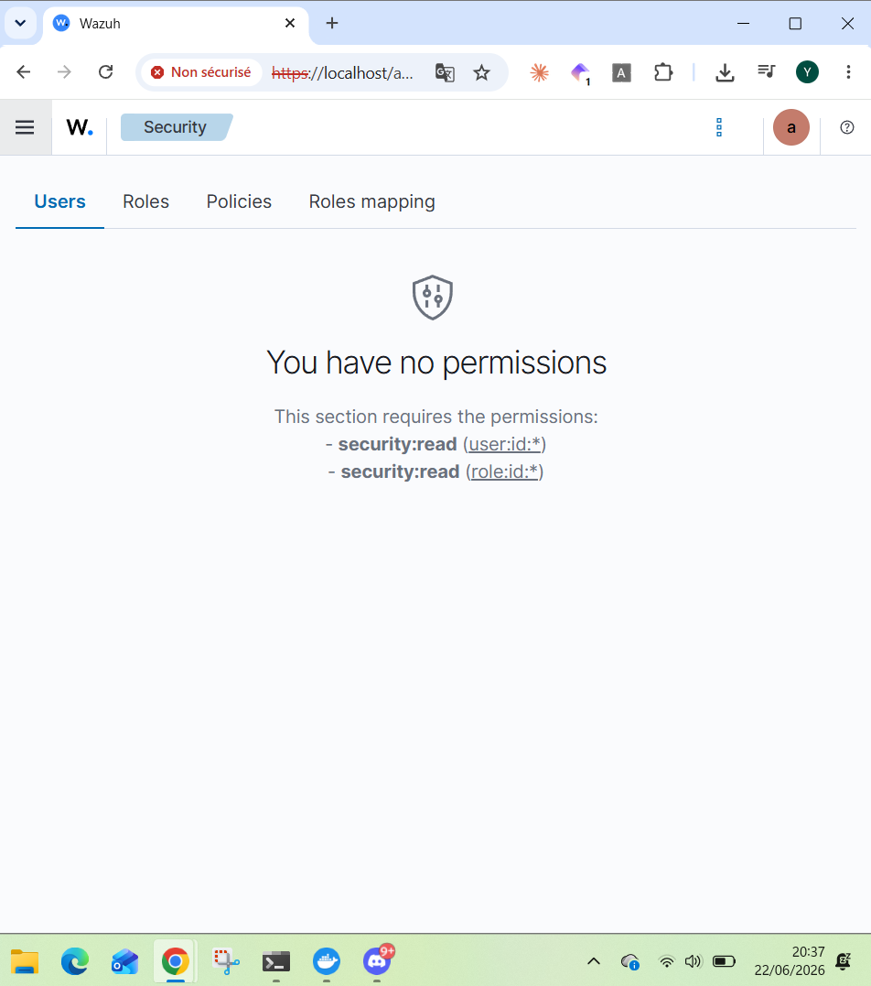
RBAC : compte analyste en lecture seule

7. Détections et scénarios de tests
Scénario | Source | Détection / règle | Valeur démontrée
Brute force SSH | serveur-01 | 5712 / 5763 selon événement | Détection système et qualification incident.
Accès anormal dossier patient | Application Daylight | 100120 | Cas métier central lié aux données patients.
Modification groupe privilégié | Application / système | 100130 | Surveillance élévation de privilèges.
Usage USB | Endpoint | 100140 | Surveillance poste utilisateur.
Trafic WAN bloqué | pfSense | 110010 | Supervision firewall et exposition externe.
Mouvement latéral vers MGMT | pfSense | 110020 | Blocage d’accès aux zones sensibles.

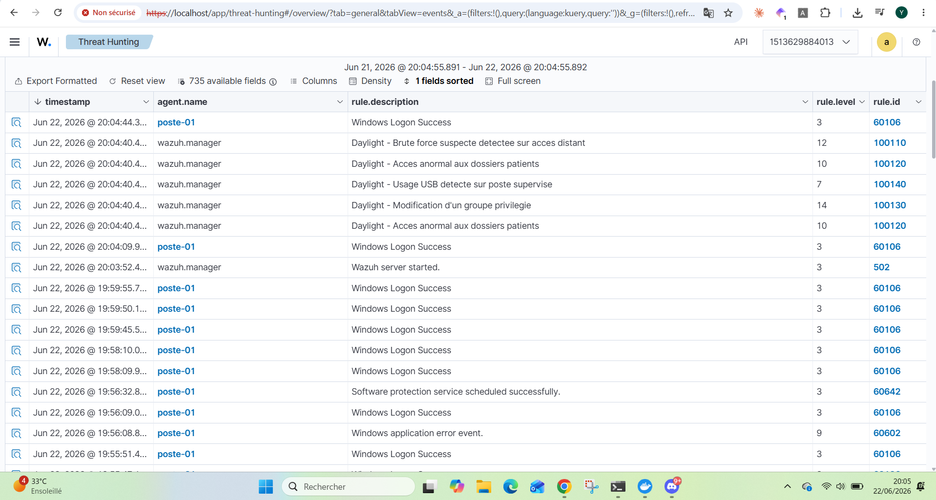
Alertes métier Daylight intégrées dans Wazuh
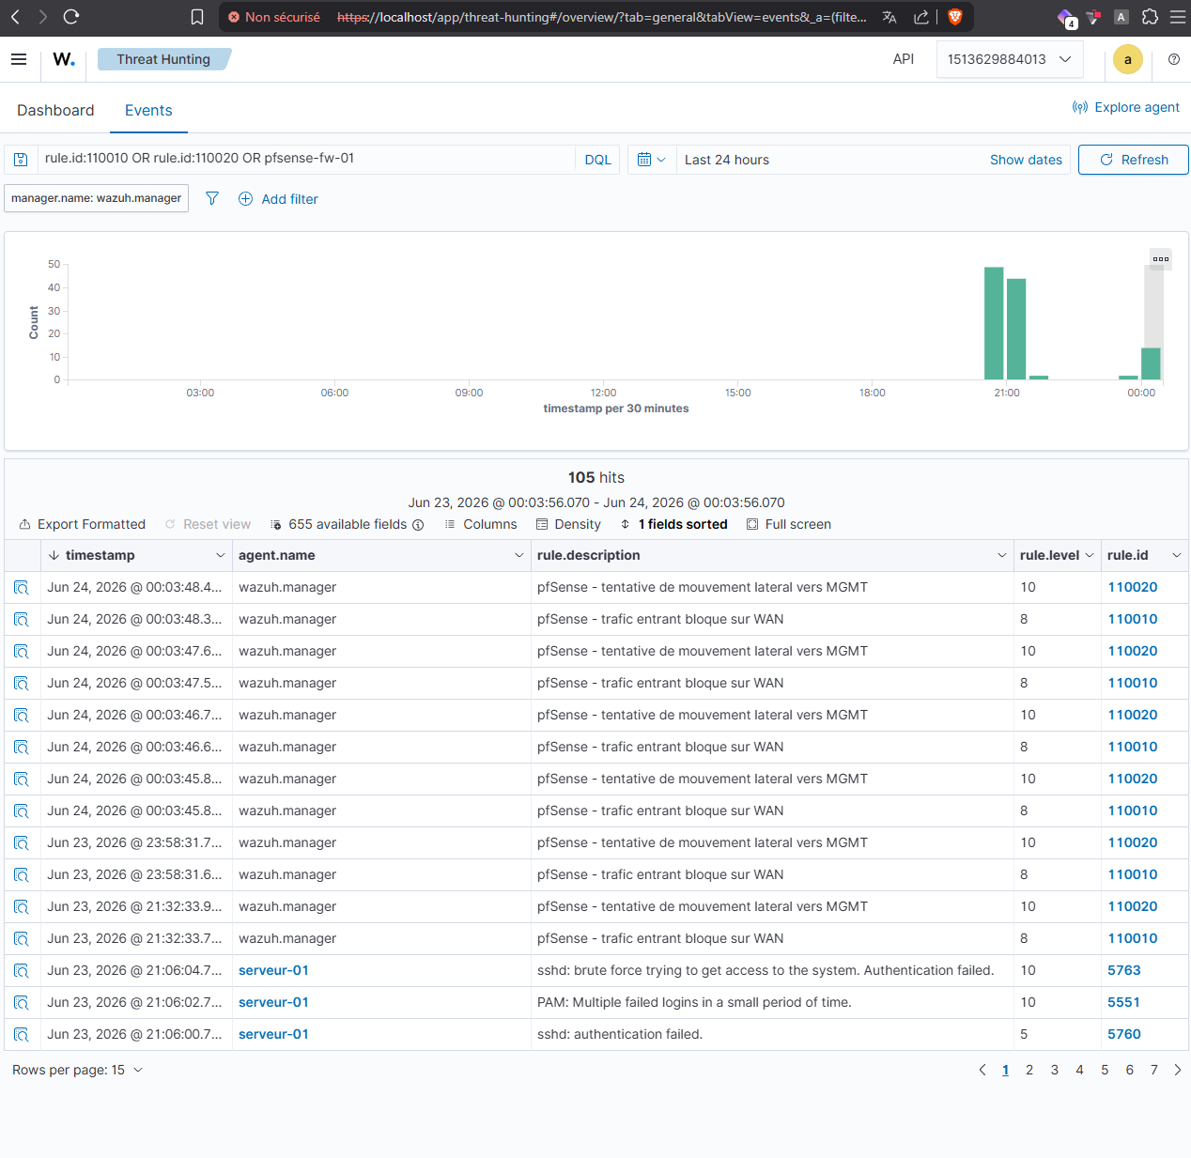
Alertes pfSense visibles dans Wazuh

8. Playbooks, procédures et REX
Les playbooks décrivent la réponse semi-automatisée attendue : qualification, vérification des preuves, confinement, notification, correction, clôture et retour d’expérience. Le REX formalise ce qui a été observé pendant les incidents simulés afin d’améliorer les règles, les dashboards et les procédures.
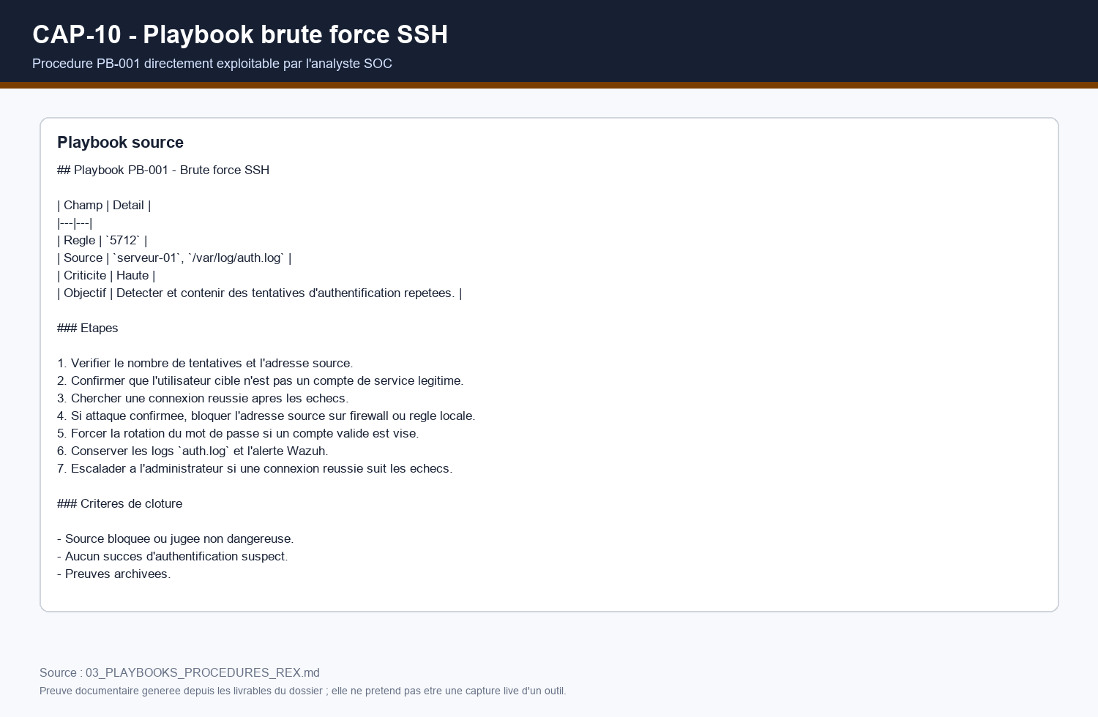
Playbook brute force : qualification et réponse
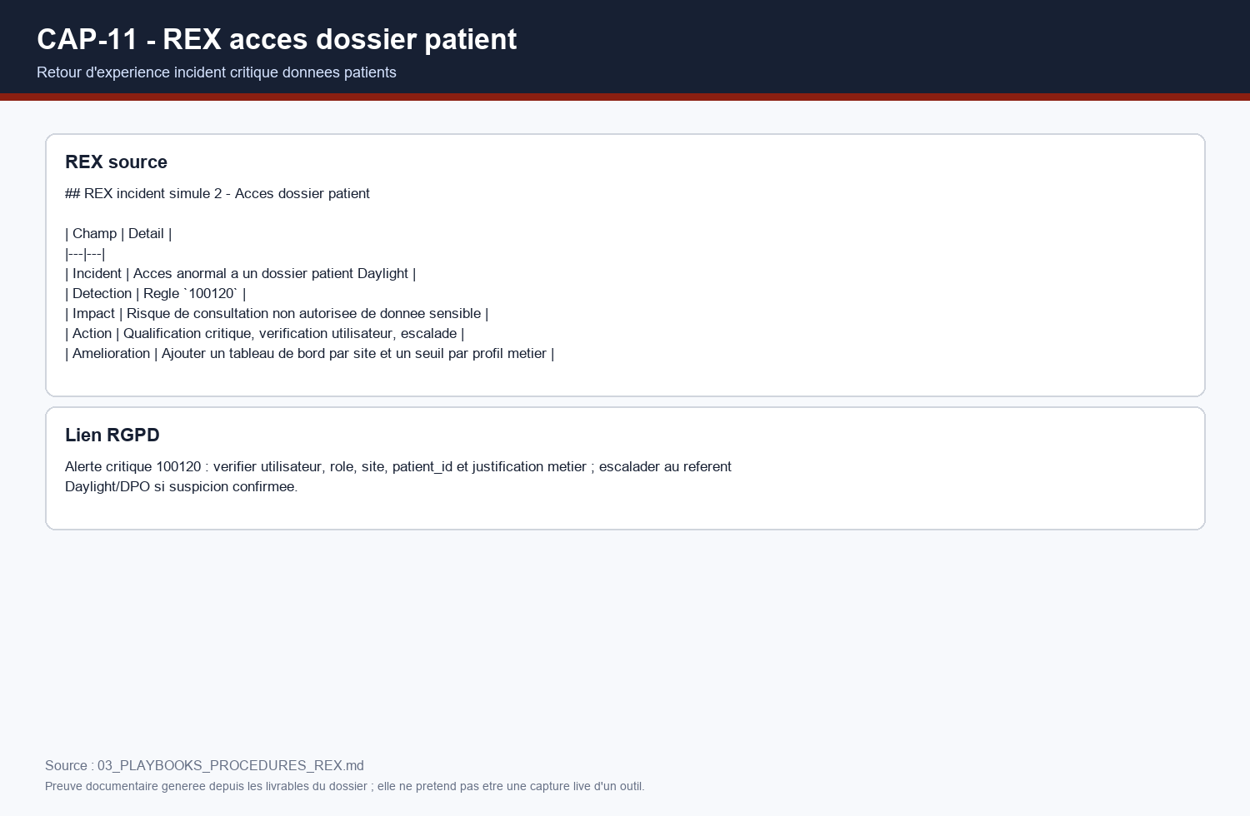
REX incident : accès anormal dossier patient

9. Guide de déploiement et d’utilisation
Action | Commande / écran | Responsable
Démarrer le lab Wazuh | docker start ou npm run lab:start selon contexte | Youssef / Mahamadou
Relancer serveur-01 | docker start serveur-01 puis services SSH/rsyslog/Wazuh | Mahamadou
Accéder à Wazuh | https://localhost, compte admin ou lecture seule | Tous pour démonstration
Accéder à pfSense | https://10.10.40.1 | Yvan
Vérifier pfSense dans Wazuh | rule.id:110010 OR rule.id:110020 OR pfsense-fw-01 | Yvan / Youssef

10. Matrice de conformité aux consignes
Exigence cahier des charges | Réponse projet | Preuve
Collecte multi-source | Endpoint, serveur Linux, application métier, pfSense syslog | Captures agents, Daylight, pfSense Wazuh
SIEM open-source centralisé | Wazuh Manager, Indexer, Dashboard | Déploiement Docker et interface Wazuh
Dashboards lisibles et segmentés | Dashboard technique et exécutif | Captures dashboards
Interface web segmentée par rôles | Admin, analyste, supervision | Capture RBAC lecture seule
Playbooks / procédures | Playbooks brute force et REX incidents | Captures playbook et REX
Reproductibilité et scalabilité | Docker, VM pfSense, documentation, trajectoire production | Guides et tableaux de flux
Vidéo de démonstration | Script naturel avec écrans, prises de parole de chaque membre | Script vidéo final

11. Limites et perspectives
Le MVP démontre les fonctions essentielles mais ne représente pas encore une production complète multi-sites. Les zones pfSense sont partiellement représentées par aliases et schémas, la haute disponibilité n’est pas activée, et les volumes de logs restent limités. Ces limites sont assumées et documentées pour cadrer la soutenance.
Les perspectives sont la séparation des composants Wazuh, la mise en place de tunnels VPN site à site, l’ajout de Suricata ou d’un IDS réseau, l’automatisation des déploiements clients et le durcissement des sauvegardes et de la rétention.

12. Conclusion
Le projet Cyber Trust fournit à Daylight une base de SOC externalisé démontrable, documentée et industrialisable. Les exigences principales sont couvertes : collecte multi-source, SIEM open-source, règles de détection, dashboards, RBAC, playbooks, procédures, architecture réseau, pfSense et preuves de fonctionnement. Le rendu groupe V1 constitue une base solide à compléter avec les derniers ajustements de mise en page et la vidéo finale.

